15. óra
6. fejezet – Az erdőben
és részek

Feladatok összesítő táblázata
Kötelező feladatok | Kiegészítő feladatok |  | Házi feladat
1. a, 1. b, 1. c, 1. d, 2. a, 2. b, 2. d, 2. e | Egyszerűbb | Nehezebb | Egyszerűbb | Nehezebb
 | 2. c |  | olvasni: 6. fejezet 3–5. részét | 3. a, 3. b

Tartozik hozzá PPT

Jelmagyarázat
érzelmi ráhangolódást segítő feladat/ok
rávezető feladat/ok
a feladat/ok továbbgondolása
abban az esetben alkalmazzuk, ha egy feladat kapcsán több tevékenységet is felajánlunk

 | Mit akarunk elérni? | Feladatok, tevékenységek  leírása | Munkaformák | Eszközök | Jegyzeteim
59/  2. a | - A párbeszéd szövegben betöltött szerepének megfigyeltetése  - A párbeszéd formai és tartalmi jegyeinek megfigyeltetése | - A gyerekek keressenek vissza az eddig elolvasott, feldolgozott szövegrészekből párbeszédes részeket.  - Olvassanak fel minél többet.  - Az egyes párbeszédek kapcsán beszéljétek meg, hogy milyen plusz információkra tehettek szert az olvasók a szereplők beszélgetése nyomán. Vizsgáljátok meg azt is, hogy a szerzett információk birtokában élményszerűbbé, elképzelhetőbbé váltak-e az események. | egyéni munka  frontális munka | könyv
59/  2. b | - A párbeszédes részek helyesírására vonatkozó ismeretek bővítése  - Megfigyelőképesség fejlesztése az egyes eseteknek megfelelő példák fejezetekből történő kigyűjtésével | - Fontos, hogy a gyerekek minél előbb megismerjék, megtanulják, majd lehetőség szerint minél többször alkalmazzák a párbeszédes részek helyesírására vonatkozó szabályokat.  - Amennyiben van rá időtök, hozzatok minél több példát az egyes esetekre a már elolvasott szövegrészekből | egyéni munka | könyv
60/  2. d | - Írásbeli szövegalkotás gyakoroltatása: párbeszéd írása megadott szempontoknak megfelelően  - A „mesélő” által a beszélő mondataihoz fűzött magyarázat jelentésárnyaló szerepének megfigyeltetése az elkészült párbeszédek kapcsán | - A feladatmegoldás előkészítéseként első lépésben egy-egy tanuló bújjon bele egy-egy fiú (Edmund, Peter) bőrébe, és rögtönözzenek párbeszédet az utasításban megjelölt témában.  - Ezt követően osszátok két nagy csoportra az osztály tanulóit.  - Az egyik csoportnak úgy kell párbeszédet írnia, hogy a mesélő nem fűzhet magyarázatot a szereplők gondolataihoz.  - A másik csoport esetében a mesélő a szereplők valamennyi gondolatához főzzön hozzá magyarázatot a mesélő nevében.  - Olvastassatok fel minél több párbeszédet, hasonlítsátok össze a kétféle változatot.  - Figyeltessétek meg a gyerekekkel, hogy a mesélő által a szereplő gondolatához főzött magyarázat árnyaltabbá teszi-e az olvasóban a párbeszéd kapcsán kialakult képet.  - A feladat megoldásakor a gyerekek egyénileg dönthetik el, hogy melyik megoldást választják a fentiek közül.  - Fontos, hogy a párbeszéd megírása előtt közösen nézzétek át az értékelő táblázat szempontjait.  - Szükség esetén hozzatok példákat a könyvből a szempontok megvalósulására. | páros munka  egyéni munka  frontális munka | könyv,  fogalmazásfüzet,  munkafüzet
61/  3. a | - Házi feladat előkészítése | - A házi feladat előkészítéseként a tanórán egészítsétek ki az első és második mondatpárt. Figyeltessétek meg a gyerekekkel, hogy a kötőszavak (és, mert) milyen viszonyt teremtenek a mondatok tagmondatai között. | frontális munka | munkafüzet
61/  3. b | - Asszociációs készség fejlesztése különböző szempontú elképzelések segítségével, történetelmondással más szereplő nevében  - Kommunikációs képesség fejlesztése beszélgetésben való részvétellel | Asszociációs játék  - „Képzeljük el, hogy sarkkutatók vagyunk.” – hangzott el a regényben.  - Hoztam nektek öt képet.  - Nézzük meg őket egyesével, és képzeljétek el, hogy milyen szerepbe bújnátok, ha a képen látható helyre kerülnétek egy különleges szekrényen át!  - Milyen ruhára, felszerelésre lenne szükségünk ezen a helyen?  - Milyen veszélyek leselkednének ránk?  - Milyen kihívások várnának itt minket?  1.  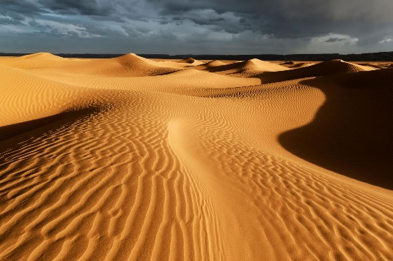  Forrás: What Really Turned the Sahara Desert From a Green Oasis Into a Wasteland? | Science | Smithsonian Magazine  2.  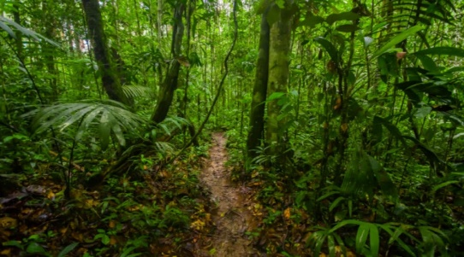  Forrás: Ijesztő ütemben pusztul az esőerdő – HáziPatika (hazipatika.com)  3.  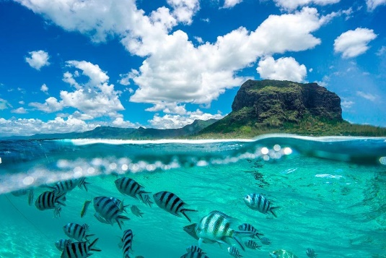  Forrás: Adria Tours Kft. – Az Indiai-óceán álomszigete – Mauritius – Grand Baie  4.  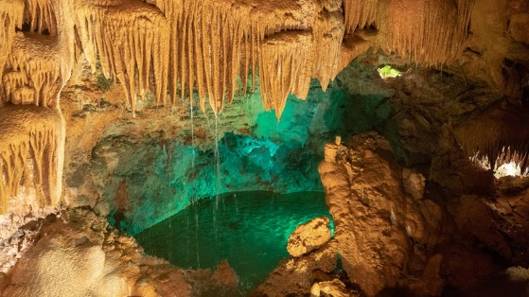  Forrás: 5 misztikusan szép európai barlang | Startlap Utazás  5.  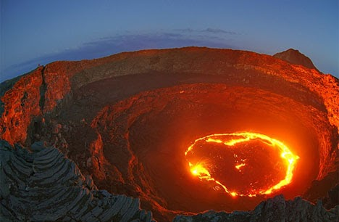  Forrás: Vörösen izzó lávatavak – Női Portál (noiportal.hu)  - A képen látott helyek közül hová jutnál a legszívesebben? | frontális munka | projektor
 |  | - A feladat elvégzése után beszélgessünk a tájékozódási pontokról.  - A történetben meghatározóak voltak a tájékozódásban a “terebélyes fák”, “csonka fatörzsek”.  - Mik azok az emlékezetes tájékozódási pontok, amikre mindig felfigyeltek a hazafelé vezető úton pl. a nagymamádtól, unokatestvéredtől hazafelé jövet? | frontális munka
 | - Házi feladat előkészítése | - A következő órára olvassátok el otthon a 6. fejezet négyzettel, holddal és szívvel jelölt részeit!

